Série
OPP Plinthe électrique pour porte patio
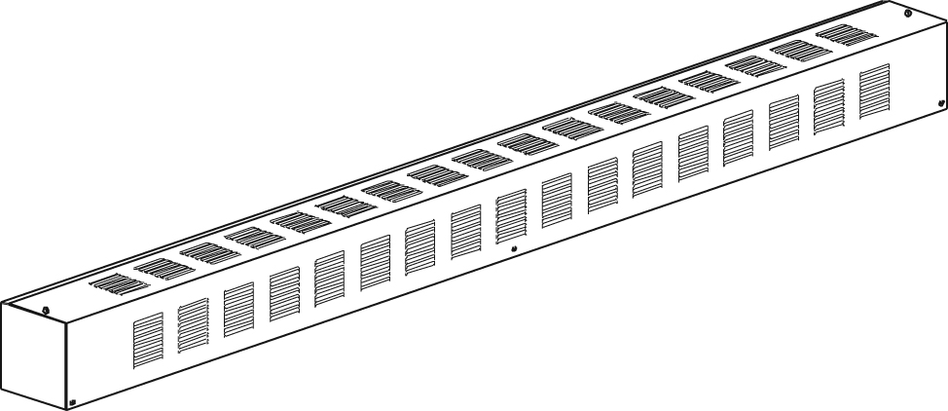

Caractéristiques
Couleur - Standards : blanc, amande.
- Optionnelles (surcharge applicable) : argent étoilé, bronze, charcoal métallique,
noir semi-lustré, aluminium, sable.
- Couleurs sur mesure disponibles sur demande.
Finition - Standard : peinture à la poudre d’époxy/polyester.
Tension - 208V, 240/208V, 347V, 600V, 1 phase.
Construction - Construction robuste en acier de calibre 18
permettant d’utiliser la plinthe comme une marche.
- Protection thermique linéaire à réenclenchement automatique.
Élément - Élément tubulaire en acier inoxydable recouvert d’ailettes en aluminium.
- Élément flottant sur supports de nylon haute température
réduisant les bruits causés par son expansion thermique.
Densité - Densité moyenne standard de 209W/pi.
Régulation - Thermostat intégré en option, avec bouton de contrôle ou anti-vandale
(installation du côté droit seulement).
- Relais mécanique et électronique en option (installation du côté droit seulement).
Ouellet recommande fortement l'installation d'un thermostat électronique mural pour un meilleur confort.
Installation - Trous de montage espacés de 2 po (51 mm) afin de faciliter la pose.
- Variété d’accessoires pour l’installation en continu en option.
- Trousse de piédestals en option.
Garantie - 3 ans contre tous vices.
- 10 ans sur l’élément.
Application - Porte patio, baie vitrée, édifice commercial, immeuble de bureaux,
condos, restaurant.

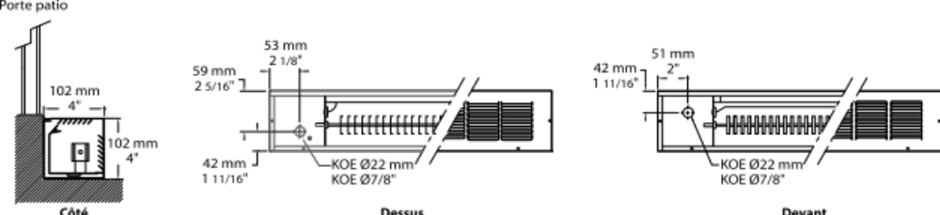
Modèles à densité moyenne standard de 209W/pi
Watts | Watts  240/208V | # Produit |  |  |  |  |  |  |  | Longueur |  | Poids
Watts | Watts  240/208V | 208V | Qté | 240/208V | Qté | 347V | Qté | 600V | Qté | po | mm | lb | kg
500 | 500/375 | OPP0508 |  | OPP0500 |  | OPP0507 |  | - | - | 33 _{1/2} | 855 | 13.0 | 5.9
750 | 750/563 | OPP0758 |  | OPP0750 |  | OPP0757 |  | OPP0756 |  | 48 | 1219 | 17.0 | 7.7
1000 | 1000/750 | OPP1008 |  | OPP1000 |  | OPP1007 |  | OPP1006 |  | 60 | 1525 | 20.0 | 9.1
1250 | 1250/938 | OPP1258 |  | OPP1250 |  | OPP1257 |  | OPP1256 |  | 72 | 1830 | 26.0 | 11.8
1500 | 1500/1125 | OPP1508 |  | OPP1500 |  | OPP1507 |  | OPP1506 |  | 86 _{3/4} | 2204 | 31.0 | 14.1
1750 | 1750/1313 | OPP1758 |  | OPP1750 |  | OPP1757 |  | OPP1756 |  | 100 | 2542 | 38.0 | 17.3
2000 | 2000/1500 | OPP2008 |  | OPP2000 |  | OPP2007 |  | OPP2006 |  | 113 _{5/16} | 2879 | 41.0 | 18.6

Options
# Produit  En trousse | # Produit  Installée en usine* | Description | Qté
- | BD | Finition unie du dos de l'appareil
KIT-OPP-CIBR | - | Coin (intérieur et extérieur), 4 po (102 mm). Boîte de relais.
KIT-OPP-JT | - | Joint de finition, 2 po (51 mm)
KIT-OPP-JT-PE | - | Joint contour de finition pour unité avec piédestals, 2 po (51 mm)
KIT-OPP-PE | - | Trousse de piédestals ronds (2), 3 po (76 mm)
KIT-OPP-PEC | - | Trousse de piédestals carrés (2), 2 po (51 mm)
KIT-OPP-R-347¹ | R¹ | Relais unipolaire, bobine 24V, sans transformateur : 22A à 208V, 240V - 18A à 347V
KIT-OPP-R-600¹ | R¹ | Relais unipolaire, bobine 24V, sans transformateur, 10A à 600V
KIT-OPP-RT-208¹ | RT¹ | Relais unipolaire, bobine 24V, avec transformateur 208V/24V, 22A à 208V
KIT-OPP-RT-240¹ | RT¹ | Relais unipolaire, bobine 24V, avec transformateur 240V/24V, 22A à 240V
KIT-OPP-RT-347¹ | RT¹ | Relais unipolaire, bobine 24V, avec transformateur 347V/24V, 18A à 347V
KIT-OPP-RT-600^{1,2} | RT^{1,2} | Relais unipolaire, bobine 24V, avec transformateur 600V/24V, 10A à 600V
OPP-SV-XX | - | Boîtier vide longueur de XX mm (minimum : 154 mm, maximum : 2879 mm)
KIT-OPP-TB1¹ | TB1¹ | Thermostat unipolaire : 30A à 120V, 208V, 240V - 15A à 347V, 600V
KIT-OPP-TB2^{1,3} | TB2^{1,3} | Thermostat bipolaire : 30A à 120V, 208V, 240V - 15A à 347V, 600V
KIT-OPP-TB1-AV¹ | TB1AV¹ | Thermostat unipolaire, anti-vandale : 30A à 120V, 208V, 240V - 15A à 347V, 600V
KIT-OPP-TB2-AV^{1,3} | TB2AV^{1,3} | Thermostat bipolaire, anti-vandale : 30A à 120V, 208V, 240V - 15A à 347V, 600V
KIT-OPP-TRIAC-347¹ | TRIAC¹ | Relais électronique unipolaire, bobine 24V, sans transformateur : 10A max. à 347V max.
KIT-OPP-TRIAC-347T¹ | TRIACT¹ | Relais électronique unipolaire, bobine 24V, avec transformateur : 10A max. à 208V, 240V, 347V
KIT-OPP-TRIAC-600¹ | TRIAC¹ | Relais électronique unipolaire, bobine 24V, sans transformateur, 6A à 600V max.

* Pour les options installées en usine, ajouter le numéro de l’option au produit. Voir la section Codification des produits au début du catalogue.
¹Installation du côté droit seulement.
²Ces relais avec transformateur (2 fils) ne permettent pas d’alimenter des thermostats basse tension à 3 fils.
³ Position «Off».

Ajouter «BL» pour blanc, «AM» pour amande.

Autres
Type | Quantité | Modèle et description  Informations complémentaires | Volts | Phase | Watts | Longueur  mm/po | Informations  Couleur/installation

Les spécifications peuvent changer sans préavis
Projet : | Approbation  Information
Ingénieur conseil : | Approbation  Information
Entrepreneur électricien : | Approbation  Information
Distributeur : | Approbation  Information
Date : | Approbation  Information
Référence Ouellet : | Approbation  Information
Commentaires :

